障害者疑似体験申込書

令和７年度　障害者職業生活相談員資格認定講習〔任意講習〕

|  |  |  |  |
| --- | --- | --- | --- |
| 事業所名 |  | | |
| 住所 | 〒 | | |
| 電話番号  FAX番号 | ・  ・ | メールアドレス |  |
| 参加者氏名 | （フリガナ） | 生年月日 | 昭和  　　　　　年　　　　　月　　　　　日  平成 |
| 参加者氏名 | （フリガナ） | 生年月日 | 昭和  　　　　　年　　　　　月　　　　　日  平成 |
| 参加者氏名 | （フリガナ） | 生年月日 | 昭和  　　　　　年　　　　　月　　　　　日  平成 |
| 参加方法 | 自転車　・　車　・　公共交通機関（　　　　　　　　）  　その他（　　　　　　　　　　　　　　　　　　　　　） | | |

＊車でお越しの場合は、大分県社会福祉介護研修センターの駐車場にお停めください。（下図参照）

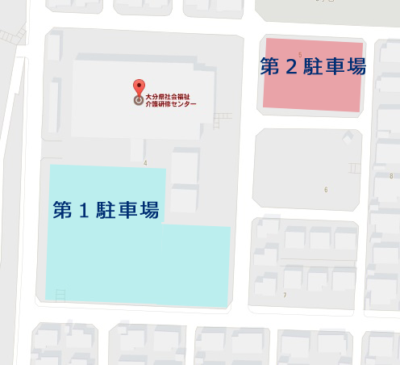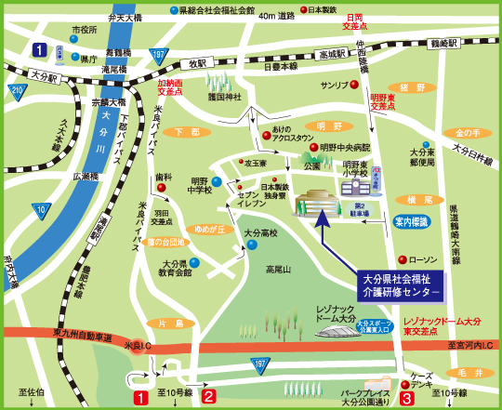

〔バスでお越しの方〕

大分駅前3番乗り場　（E41）

「明野団地（大分高校）行き」

⇒「さつき町」下車　徒歩3分

（図中の△の場所）

所要時間：30分～40分